МИНИСТЕРСТВО НАУКИ И ВЫСШЕГО ОБРАЗОВАНИЯ
РОССИЙСКОЙ ФЕДЕРАЦИИ
Федеральное государственное автономное образовательное учреждение
высшего образования
«КРЫМСКИЙ ФЕДЕРАЛЬНЫЙ УНИВЕРСИТЕТ им. В. И. ВЕРНАДСКОГО»
ФИЗИКО-ТЕХНИЧЕСКИЙ ИНСТИТУТ
Кафедра компьютерной инженерии и моделирования

ОТЧЕТ ПО ПРАКТИЧЕСКОМУ ЗАДАНИЮ №1
«СИСТЕМА КОМАНД.ВВЕДЕНИЕ В ПРОЦЕССЫ И ПОТОКИ»

Практическая работа
по дисциплине «Программная инженерия»
студента 1 курса группы ПИ-б-о-241(1)
Коробка Илья Леонидович

09.03.04 «Программная инженерия»

Симферополь, 2025
Ход работы

- Справочная система Linux
- Чтобы просмотреть справочную страницу по команде нужно воспользоваться утилитой man.
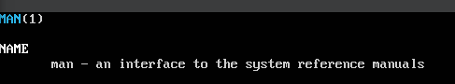
- Для того чтобы настроить отображение кирилицы мне пришлось ввести пару комманд:
sudo apt install console-cyrillic
sudo dpkg-reconfigure console-setup
В появившемся окне я оставил формат utf-8 и поменял используемый алфавит на тот, что содержит кирилицу.
Итоговая команда выглядит так: man -L ru ls
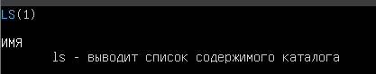

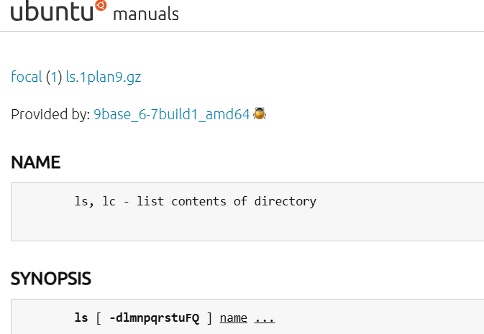

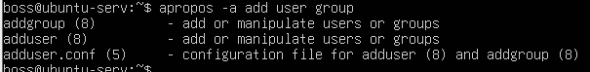

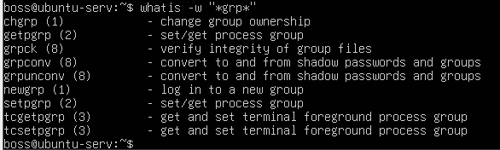

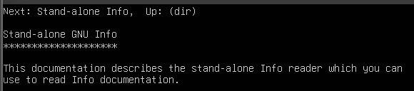

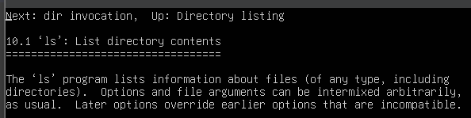

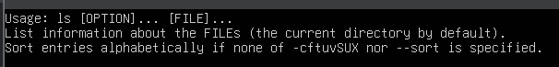
- Для проверки я выбрал команду ls самая сжатая информация через ключ --help. Более полная через info, а в man расписываются все мелочи.

- Файлы и утилиты для работы с ними

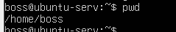
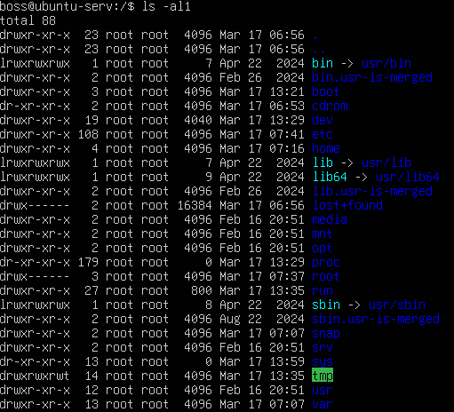

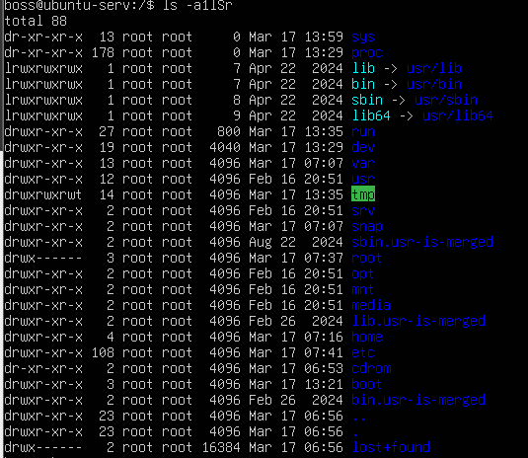

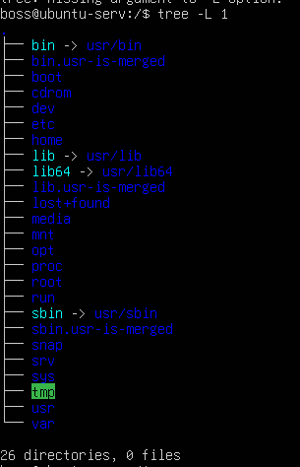

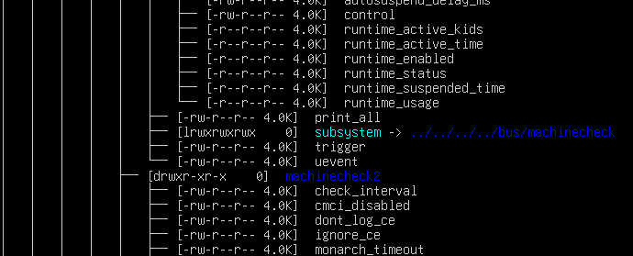

6-7-8.
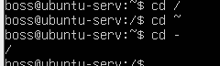

9.
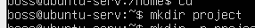

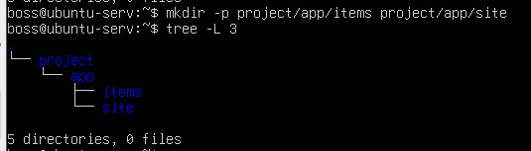
11-12-13.
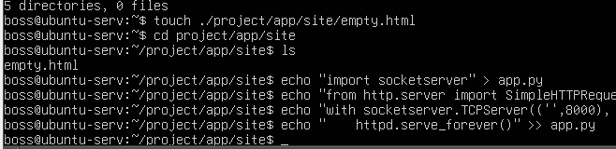

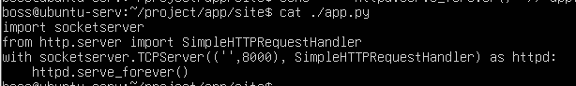

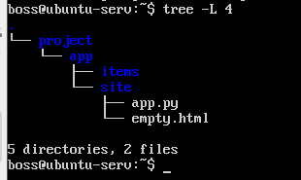

15-17.
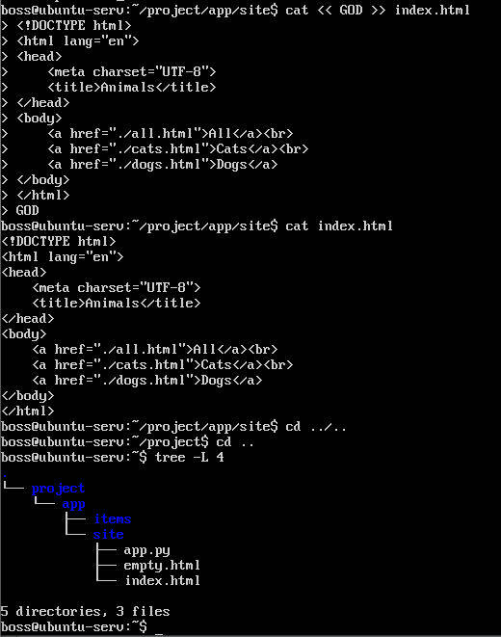

18-19.
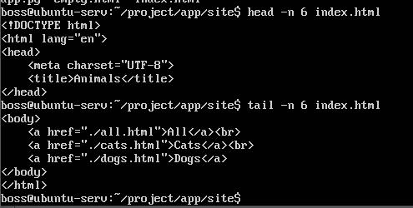
20-25.
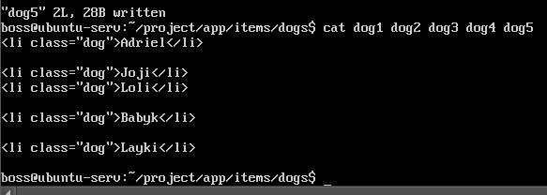
26-28.

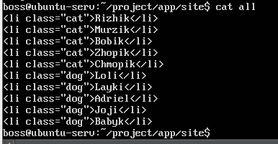

29-30.
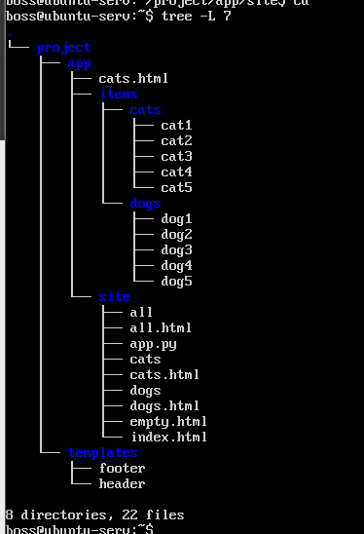
31-32.
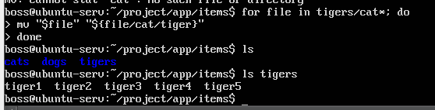

33-35.
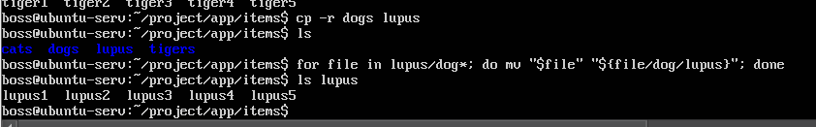

36-37.
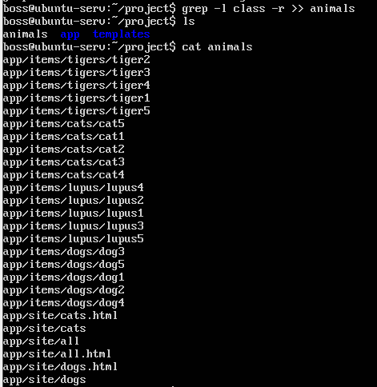

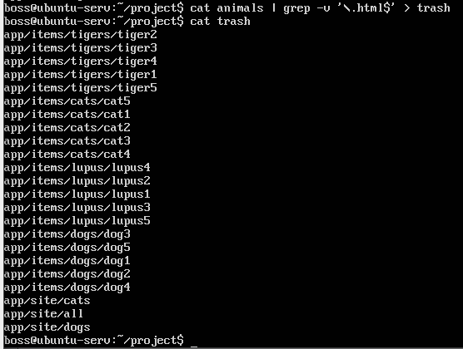

39-40.
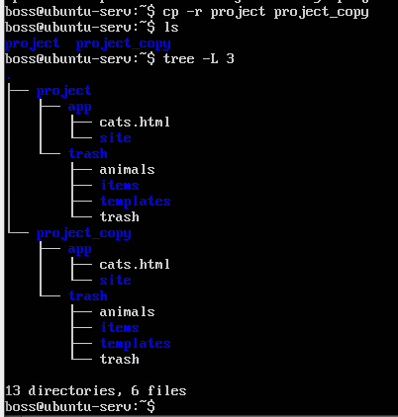

41.
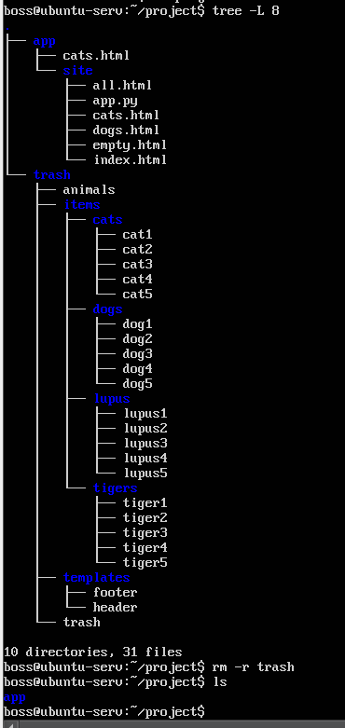

42-44.
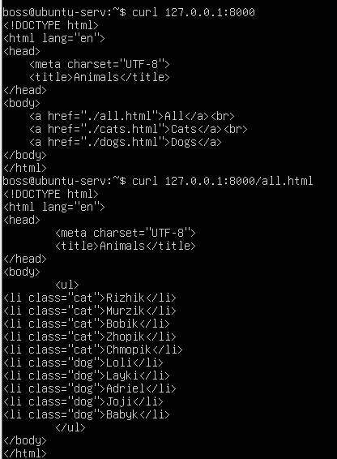

45-47.
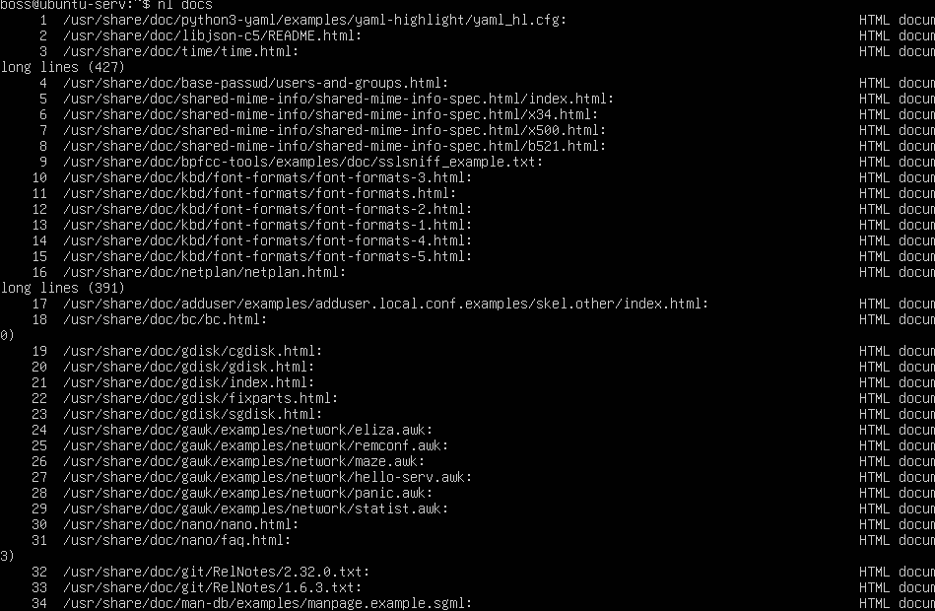
48-49.
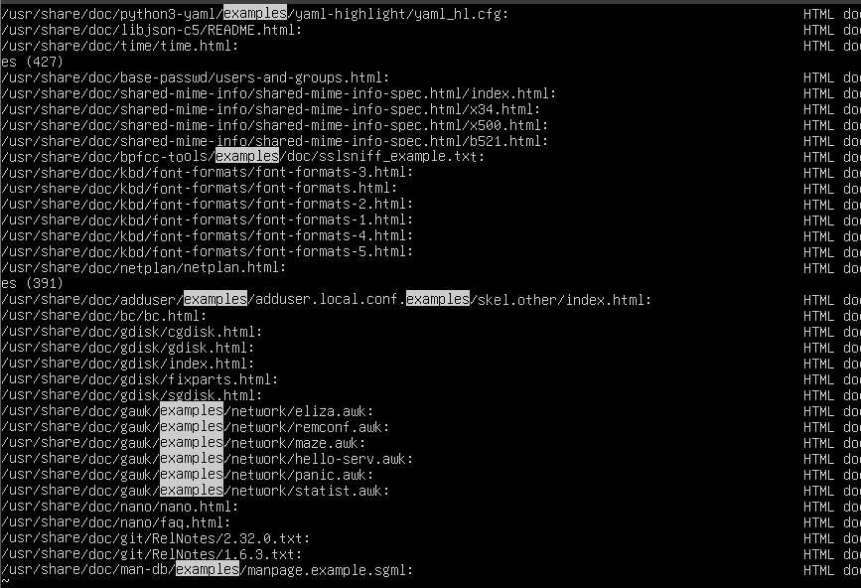

50.
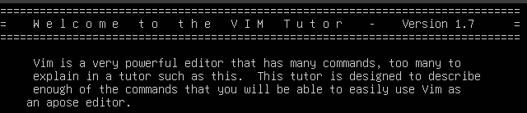

- Пользователи и группы

1-3.
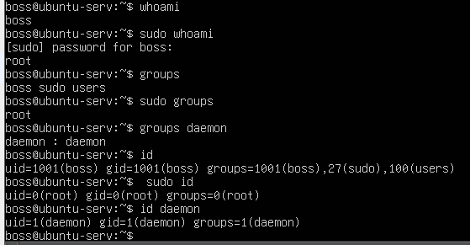

4.
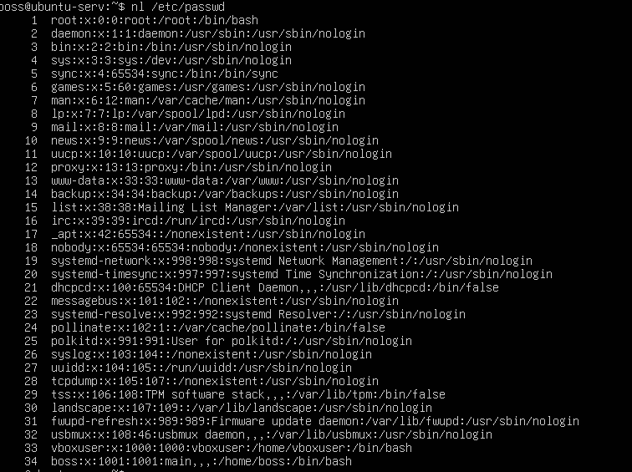

5.
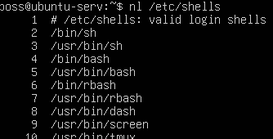

6.
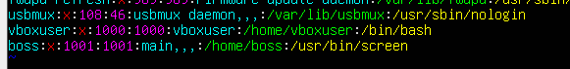

7.
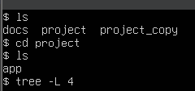

8.
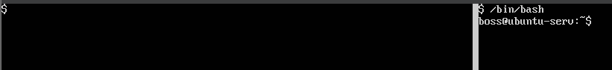

9.
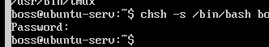

10.
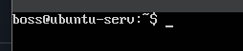

11-12.

13-14.
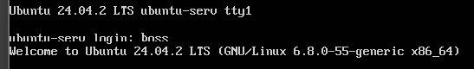
15-16.
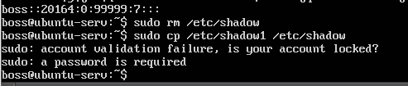

17.

18.
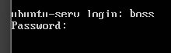

19.
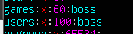

20.
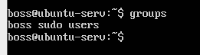

21.
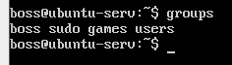

22.
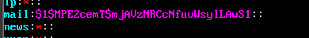

23-24.
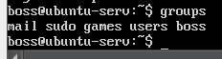

25.
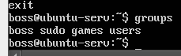

26-28.
29.
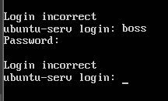

30-32.
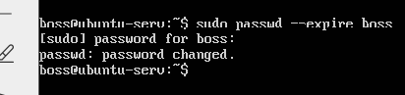

33-34.
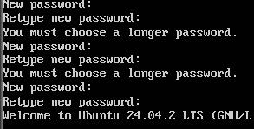

35-37.
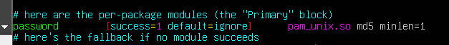

38-39.
